Метод ветвей и границ

тin f = -4х₁ - 3х₂

2х₁ + 3х₂ + х₃ = 8,
4х₁ + х₂ + х₄ = 10,
х₁, х₂, х₃, х₄ - целые.
х₁, х₂, х₃, х₄ ≥ 0

Задачу можно свести к задаче от 2 переменных с неравенствами
тax f = 4х₁ + 3х₂
2х₁ + 3х₂ ≤ = 8,
4х₁ + х₂ ≤ = 10,
х₁, х₂, - целые.
х₁, х₂, ≥ 0

Решим задачу без ограничений на целое графически

Решение: А₁ = (2¹/₅, 1¹/₅,0,0), а f₁ = 12²/₅
Решение ослабленной задачи не является целочисленным, поэтому будем ветвить эту задачу, например, по переменной х₂. Заметим, что переменная х₂ = 1¹/₅, поэтому [х₂] =1. Очевидно, что целочисленное решение должно удовлетворять одному из дополнительных условий: х₂ ≤ 1 или х₂≥ 2. Введение этих дополнительных условий приводит к двум подзадачам 2 и 3.
Порожденные подзадачи содержат все допустимые целочисленные решения исходной задачи, т.е. исходное множество допустимых целочисленных решений остается неизменным в процессе ветвления.
Решим подзадачу 2
2х₁ + 3х₂ ≤ = 8,
4х₁ + х₂ ≤ = 10,
х₂ ≤ 1
х₁, х₂ ≥ 0

Оптимальный план можно записать так:
x₁ = 2¹/₄
x₂ = 1
F(X) = 4•2¹/₄ + 3•1 = 12

Решим подзадачу 3
2х₁ + 3х₂ ≤ = 8,
4х₁ + х₂ ≤ = 10,
х₂ ≥ 2
х₁, х₂ ≥ 0

Оптимальный план можно записать так:
x₁ = 1
x₂ = 2
F(X) =4•1 + 3•2 = 10
Получено целочисленное решение, граница метода равна 10.
Подзадачу 2 разбиваем на подзадачи 4 и 5 по переменной x₁
Подзадача 4
2х₁ + 3х₂ ≤ = 8,
4х₁ + х₂ ≤ = 10,
х₂ ≤ 1
х₁ ≤ 2
х₁, х₂ ≥ 0

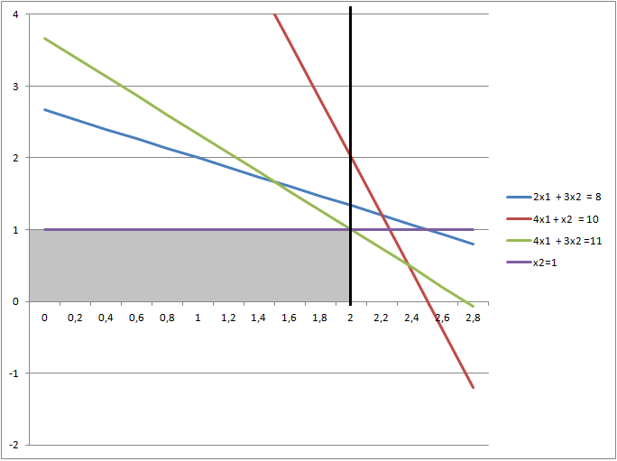

Оптимальный план можно записать так:
x₁ = 2
x₂ = 1
F(X) = 4•2+ 3•1 = 11
Подзадача 5
2х₁ + 3х₂ ≤= 8,
4х₁ + х₂ ≤= 10,
х₂ ≤ 1
х₁ ≥3
х₁, х₂ ≥ 0

Эта задача решения не имеет, потому что 4х₁ + х₂ ≥12 и второе ограничение не выполняется.
Итак, наилучшее решение получено в подзадаче 4
x₁ = 2
x₂ = 1
F(X) = 4•2 +3•1 = -11
1

X₁=1 1/5
X₂=2 1/5
f=12 2/5
2

3

х₂≤1

х₂≥2

x₁ = 2¹/₄
x₂ = 1
f=12

4

5

х₁≥3

х₁≤2

x₁ =1
x₂ = 2
f=10

Нет допустимых решений

X₁=1
X₂=2
f=10

